**TRƯỜNG ĐHBK HÀ NỘI**

**VIỆN CÔNG NGHỆ THÔNG TIN VÀ TRUYỀN THÔNG**

**BỘ MÔN CÔNG NGHỆ PHẦN MỀM**

-----oOo-----

**BÁO CÁO BÀI TẬP LỚN**

**BỘ MÔN: THIẾT KẾ LẬP TRÌNH WEB**

**ĐỀ TÀI: TRANG WEB ĐẶT VÉ XEM PHIM**

**Nhóm 5:**

**Đỗ Nguyễn Lan Anh -20165720**

**Nguyễn Thị Thắm – 20166804**

**Đào Thị Thu – 20166804**

**Lê Hoàng Sơn –**

**Phạm Thế Hoàng - 20166155**

**HÀ NỘI - 2019**

Contents

I, Giới thiệu 3

1, Đặt vấn đề 3

2, Mục tiêu đề tài 4

II, Phân tích thiết kế hệ thống 5

1, Biểu đồ use-case 5

2, Yêu cầu chức năng 5

2.1. Chức năng đăng ký 5

2.2 Chức năng đăng nhập 6

2.3 Đổi mật khẩu 7

2.4 Giao diện trang chủ 8

2.5 Thêm, sửa, xóa thông tin phim (dành cho tài khoản rạp) 9

2.6 Thêm suất chiếu 9

2.7 Mua vé (dành cho tài khoản khách hàng) 9

2.8 Xem thông tin phim đang chiếu 9

2.9 Xem thông tin phim sắp chiếu 10

2.10 Layout liên hệ 10

2.11 Layout danh sách rạp 10

2.12 Danh sách thành viên 10

3.Mô tả cơ sở dữ liệu 10

III, Công nghệ sử dụng 14

IV, Kết quả thực hiện 16

1, Chức năng đăng ký 16

2, Chức năng đăng nhập 16

3, Đổi mật khẩu 16

4, Giao diện trang chủ 16

5, Thêm, sửa, xóa thông tin phim (dành cho tài khoản rạp) 16

6, Thêm suất chiếu 18

7, Mua vé (dành cho tài khoản khách hàng) 18

8, Xem thông tin phim đang chiếu 18

9, Xem thông tin phim sắp chiếu 19

10, Layout liên hệ 19

11. Layout danh sách rạp 20

12. Danh sách thành viên 20

V, Kết luận 21

1, Kinh nghiệm đã tiếp thu 21

2, Kết quả đạt được 22

3, Hướng phát triển 22

# I, Giới thiệu

## 1, Đặt vấn đề

Hiện nay, ngành công nghiệp phim điện ảnh đã có những bước tiến đột biến trong việc sản xuất, cũng như phát hành phim rộng rãi đến toàn bộ công chúng đam mê phim ảnh. Khác với phim truyền hình, phim điện ảnh được phát triển cần đi đôi với hệ thống rạp chiếu hiện đại đáp ứng nhu cầu phát hành phim. Hiện nay, tính trên địa bản Hà Nội , chỉ riêng hãng CGV đã có 142 rạp chiếu phục vụ với hàng trăm suất chiếu trên ngày với hàng trăm phim đủ thể loại đáp ứng nhu cầu của người dùng.

Kinh tế phát triển đi đôi với nhu cầu giải trí cần được thỏa mãn. Việc đến rạp chiếu phim thưởng thức những bộ phim điện ảnh đã, đang trở thành một nhu cầu giải trí thiết yếu của người dân. Theo thống kê, CGV Hàn Quốc mới đây đã tiết lộ tình hình kinh doanh của đơn vị tại Việt Nam với việc ghi nhận 10 triệu lượt khách chỉ sau nửa năm 2018. Song song với việc tạo ra thêm lợi nhuận thì việc khách hàng tăng lên cũng đang đặt vé khi người dùng luôn phát đến sớm tù 1-2 tiếng để xếp hàng mua vé đặc biệt là và ngày lễ tết, các suất chiếu sớm, các bộ phim bom tấn.

Chúng ta đang sống trong thời đại 4.0, thời đại mà công nghệ được sử dụng để đem lại sự tiện lợi cho khách hàng. Việc xây dựng một app đặt vé xem phim hay một trang web đặt vé trực tuyến không phải là điều gì đó quá khó khăn để thực hiện. Nếu khảo sát các cum rạp có mặt ở hiện nay thì các hệ thống này đều xây dựng hệ thống đặt vé trên nền tảng online để đem lại sự tiện lợi cho khách hàng.

Dựa trên sự tham khảo từ các hệ thống có sẵn như cgv.vn, bhdstar.vn, cũng như những kiến thức đã tích lũy được trong môn học này, nhóm chúng em đã xây dựng lên một trang web tương đối hoàn chỉnh với các chức năng cơ bản như phân quyền tài khoản giữa 2 loại người dùng: khách hàng và nhân viên bên phía rạp; xây dựng chức năng thêm phim cơ bản dành cho tài khoản bên rạp; xây dựng chức năng đặt vé, sinh mã giao dịch dành cho tài khoản khách hàng…

Trang web được xây dựng dựa trên framework Lavarel (back-end), cũng như dựa trên các ngôn ngữ cơ bản trong lập trình front-end như HTML, CSS, Boostrap, Javascript. Tuy nhiên, do quy mô của đề tài cũng như việc làm quen với công nghệ mới nên việc trải dài và đi sâu vào từng chức năng của hệ thống vẫn còn nhiều thiếu sót và mặt hạn chế. Sau nhiều ngày tìm hiểu và thực hiện, nhóm đã bước đầu hoàn thành được trang web với các chức năng cơ bản đáp ứng nhu cầu đặt vé của người dùng. Và từ đó tích lũy cho mình những kiến thức cơ bản, rút ra được những kinh nghiệm trong việc lập trình web từ những sai lầm trong quá trình làm việc cũng như rèn luyện khả năng làm việc phối hợp theo nhóm để hoàn thành một dự án thực tế.

## 2, Mục tiêu đề tài

* Bước đầu tìm hiểu được một quy trình để xây dựng một trang web cơ bản
* Tìm hiểu về phân tích thiết kế một hệ thống đơn giản
* Tìm hiểu về các công nghệ lập trình web, các framework phổ biến hiện nay và sử dụng để áp dụng vào bài toán thực tế (ở đây là trang web đặt vé xem phim)
* Cách sử dụng HTML, CSS cũng như Boostrap, Javascript, Jquery để dựng layout
* Làm việc với framework Lavarel để kết nối các layout, xử lý các luồng sự kiện, tạo thành một trang web với các chức năng thống nhất
* Làm quen với việc làm việc theo quy trình nhất định;hợp tác, phối hợp chặt chẽ giữa các thành viên trong nhóm để hoản thành nhiệm vụ được giao.

# II, Phân tích thiết kế hệ thống

## 1, Biểu đồ use-case

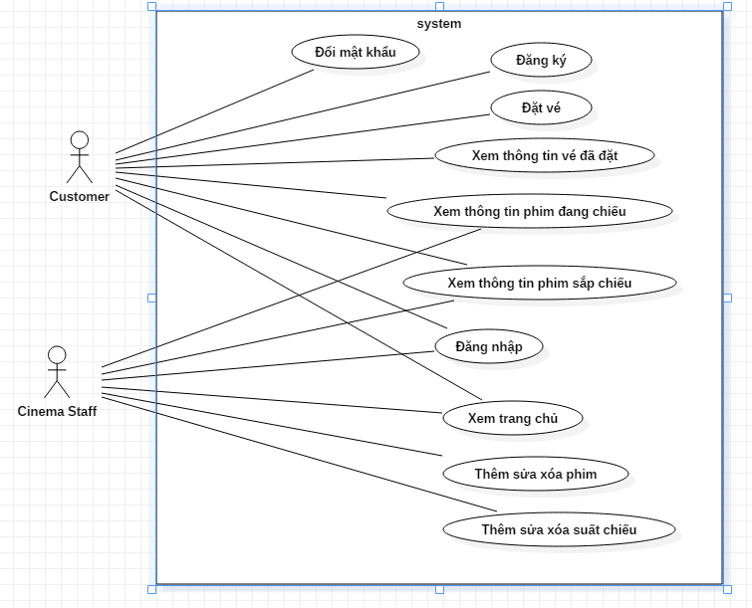

## 2, Yêu cầu chức năng

### 2.1. Chức năng đăng ký

**Mô tả:** Cho phép người dùng đăng kí tài khoản khách hàng trên hệ thống để thực hiện thao tác chọn vé cũng như các dịch vụ trên trang web

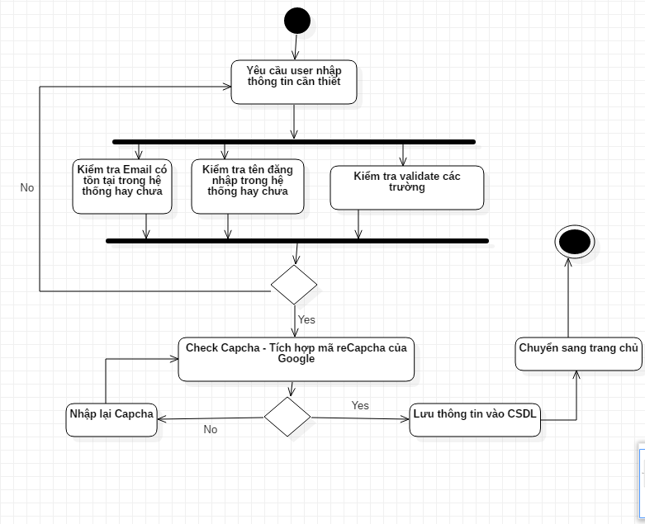

Biểu đồ hoạt động

**Kết quả đầu ra**: Đăng ký thành công tài khoản người dùng trên hệ thống. (Không thể đăng ký tài khoản có loại tài khoản dành cho nhân viên rạp.Trong trường hợp này developer cần can thiệp trực tiếp vào database để thêm sửa xóa người dùng)

### 2.2 Chức năng đăng nhập

**Mô tả:** Cho phép người dùng đăng nhập bằng tài khoản đã đăng kí trên hệ thống. Từ đó nhận diện loại tài khoản và các quyền mà tài khoản đó được cấp cũng như các dịch vụ mà tài khoản đó được xử dụng

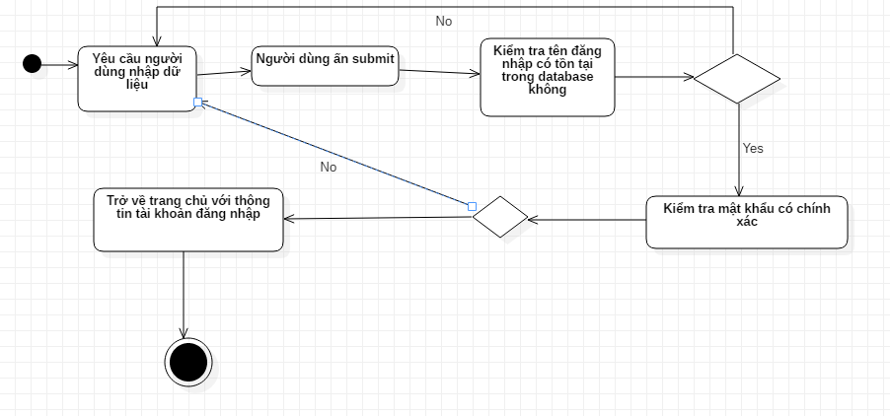

Biểu đồ hoạt động

**Kết quả đầu ra:** Thực hiện đăng nhập thành công bằng tên đăng nhập và mật khẩu đã được đăng ký trên hệ thống

Xác định được loại tài khoản và các dịch vụ mà tài khoản đó được sử dụng trên trang web

### 2.3 Đổi mật khẩu

**Mô tả:**

* Chỉ dành cho tài khoản người dùng
* Cho phép người dùng được thực hiện đổi mật khẩu tài khoản mà người đó đăng nhập

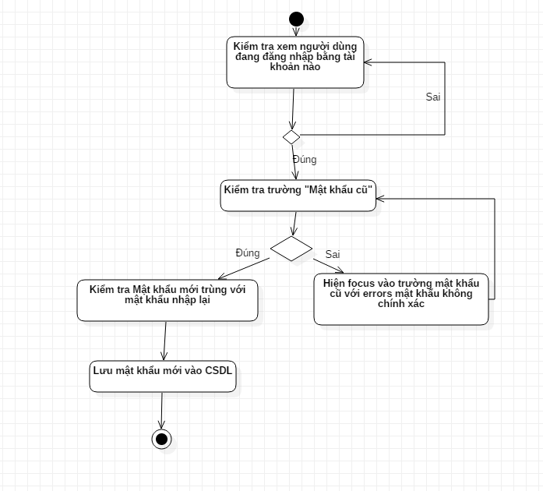

Biểu đồ hoạt động

**Kết quả đầu ra:** Người dùng đổi mật khẩu thành công

### 2.4 Giao diện trang chủ

**Kết quả đầu ra:**

Có đầy đủ các thanh navigation cơ bản: Trang chủ, Phim (Phim đang chiếu, phim sắp chiếu), Danh sách rạp, Thành viên, Liên hệ

Hiển thị danh sách các phim và button dẫn đến đường link để thực hiện thao tác đặt vé

### 2.5 Thêm, sửa, xóa thông tin phim (dành cho tài khoản rạp)

**Mô tả:**

* Chỉ dành cho tài khoản rạp
* Cho phép rạp được thực hiện các thao tác cập nhật (thêm, sửa, xóa) phim trong rạp với các trường trong tài liệu mô tả

**Kết quả đầu ra:**

* Xác định tài khoản đăng nhập có phải là tài khoản rạp không và là tài khoản rạp nào
* Hiển thị các thông tin về phim và cho phép người dùng có quyền thao tác cập nhật thông tin phim (thêm, sửa, xóa)

### 2.6 Thêm suất chiếu

**Mô tả:**

* Chỉ dành cho tài khoản rạp
* Cho phép rạp được thực hiện các thao tác cập nhật (thêm, sửa, xóa) suất chiếu trong rạp với các trường trong tài liệu mô tả

**Kết quả đầu ra:**

* Xác định tài khoản đăng nhập có phải là tài khoản rạp không và là tài khoản rạp nào
* Hiển thị các thông tin về suất chiếu và cho phép người dùng có quyền thao tác cập nhật thông tin chiếu (thêm, sửa, xóa)

### 2.7 Mua vé (dành cho tài khoản khách hàng)

**Mô tả:**

* Chỉ dành cho tài khoản người dùng
* Cho phép người dùng và đặt vé xem phim : lực chọn các thông tin Rạp, Phim Suất chiếu, Ghế

**Kết quả đầu ra:** Từ các dữ liệu mà người dùng chọn: thực hiện thao tác đặt vé và hiển thị các thông tin về vé để người dùng mang mã giao dịch đến rạp chiếu tương ứng để thanh toán vé đã đặt

### 2.8 Xem thông tin phim đang chiếu

**Mô tả:** Dành cho tài khoản người dùng và tài khoản rạp

**Kết quả đầu ra:** Hiển thị được dữ liệu các phim đang chiếu

### 2.9 Xem thông tin phim sắp chiếu

**Mô tả:** Dành cho tài khoản người dùng và tài khoản rạp

**Kết quả đầu ra:** Hiển thị được dữ liệu các phim đang chiếu

### 2.10 Layout liên hệ

Bao gồm các trường thông tin cơ bản của người dùng để liên hệ với admin

### 2.11 Layout danh sách rạp

* Dành cho tài khoản người dùng
* Cho phép xem danh sách rạp

### 2.12 Danh sách thành viên

* Dành cho tài khoản người dùng
* Cho phép xem danh sách thành viên

## 3.Mô tả cơ sở dữ liệu

Bảng **Ghe**

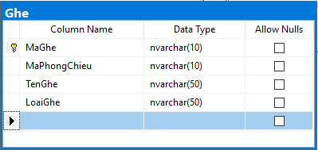

Bảng **GiaoDich**

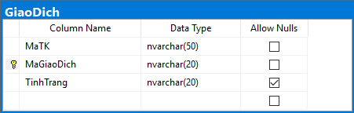

Bảng **LoaiTK**

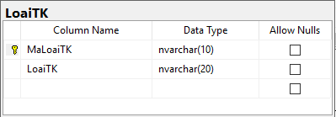

Bảng **Phim**

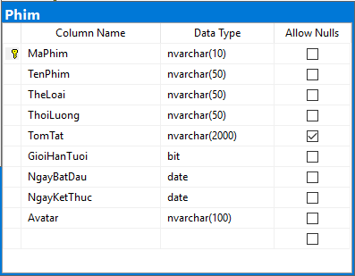

Bảng **PhongChieu**

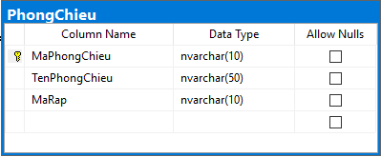

Bảng **Rap**

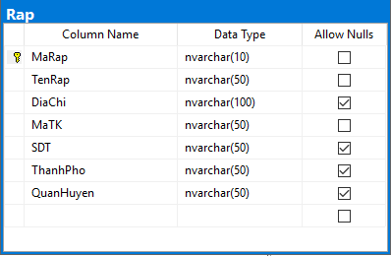

Bảng **SuatChieu**

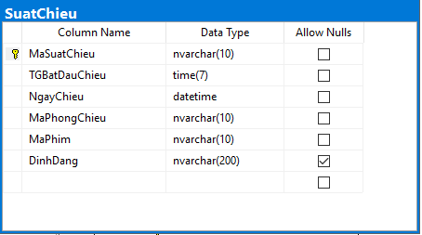

Bảng **TaiKhoan**

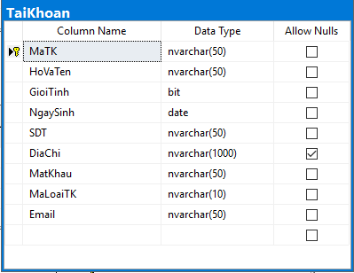

Bảng **Ve**

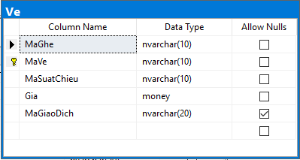

**Diagram**

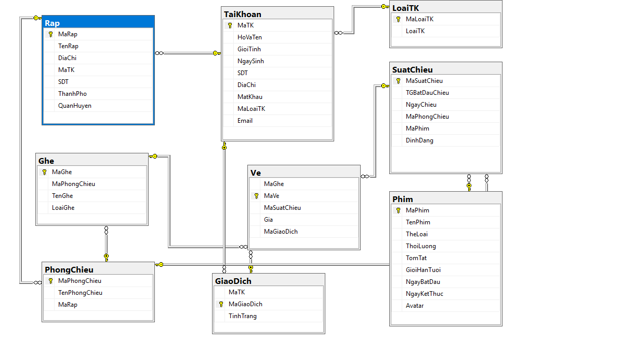

# III, Công nghệ sử dụng

**Mô hình MVC:**

MVC= Model + View + Controller

Model: Chính là dự liệu ( cụ thể hơn trong ZF sẽ là các class làm nhiệm vụ thao tác trực tiếp xuống DBMS)

Mô hình Views có nhiệm vụ liên kết với Mô hình Model và xuất các dữ liệu ra trình duyệt theo nhu cầu đòi hỏi của người tiêu dùng( user). Điển hình là các văn bản HTML.

View : Làm nhiệm vụ render trang web từ các action do Controller truyền sang + dữ liệu từ model ( có thể hiểu nó như template render).

Controller: chính là phần cốt lõi, điều hành trang web của bạn, 1 trang web có thể có nhiều module ( có thể hiểu như compoment của Joomla), một module có thể có nhiều controller. Một controller sẽ gồm nhiều action .

**Lavarel:**

Laravel là một PHP Framework mã nguồn mở và miễn phí, được phát triển bởi Taylor Otwell và nhắm mục tiêu hỗ trợ phát triển các ứng dụng web theo cấu trúc model- view- controller (MVC). Những tính năng nổi bật của Laravel bao gồm cú pháp dễ hiểu- rõ ràng, một hệ thống đóng gói Modular và quản lý gói phụ thuộc, nhiều cách khác nhau để truy cập vào các cơ sở dữ liệu quan hệ, nhiều tiện ích khác nhau hỗ trợ việc triển khai vào bảo trì ứng dụng.

Vào khoảng Tháng 3 năm 2015, các lập trình viên đã có một cuộc bình chọn PHP framework phổ biến nhất, Laravel đã giành vị trí quán quân cho PHP framework phổ biến nhất năm 2015, theo sau lần lượt là Symfony2, Nette, CodeIgniter, Yii2 vào một số khác. Trước đó, Tháng 8 năm 2014, Laravel đã trở thành project PHP phổ biến nhất và được theo dõi nhiều nhất trên Github.

Laravel được phát hành theo giấy phép MIT, với source code được lưu trữ tại Gitthub.

**XAMPP:**

Phần mềm XAMPP là một loại ứng dụng phần mềm khá phổ biến và thường hay được các lập trình viên sử dụng để xây dựng và phát triển các dựa án website theo ngôn ngữ PHP. XAMPP thường được dùng để tạo máy chủ web (web server)được tích hợp sẵn Apache, PHP, MySQL, FTP Server, Mail Server và các công cụ như phpMyAdmin.

Nhìn chung XAMPP được xem là một bộ công cụ hoàn chỉnh dành cho lập trình viên PHP trong việc thiết lập và phát triển các website, nó tích hợp các thành phần quan trọng và tương thích lẫn nhau như:

Apache

PHP (tạo môi trường chạy các tập tin script *.php);

**MySql (hệ quản trị dữ liệu mysql);**

MySQL

MySQL là hệ quản trị cơ sở dữ liệu quan hệ sử dụng ngôn ngữ truy vấn có cấu trúc (SQL) được sử dụng cho việc bổ trợ PHP, Perl, và nhiều ngôn ngữ khác; là nơi lưu trữ những thông tin trên các trang web viết bằng PHP hay Perl,…

MySQL có tốc độ cao, ổn định và dễ sử dụng, có tính khả chuyển, hoạt động trên nhiều hệ điều hành cung cấp một hệ thống lớn các hàm tiện ích rất mạnh.

MySQL có nhiều phiên bản cho các hệ điều hành khác nhau: Windows, Linux, Mac OS X, Unix, FreeBSD, NetBSD, Novell NetWare, SGI Irix, Solaris, SunOS,…

# IV, Kết quả thực hiện

## 1, Chức năng đăng ký

## 2, Chức năng đăng nhập

## 3, Đổi mật khẩu

## 4, Giao diện trang chủ

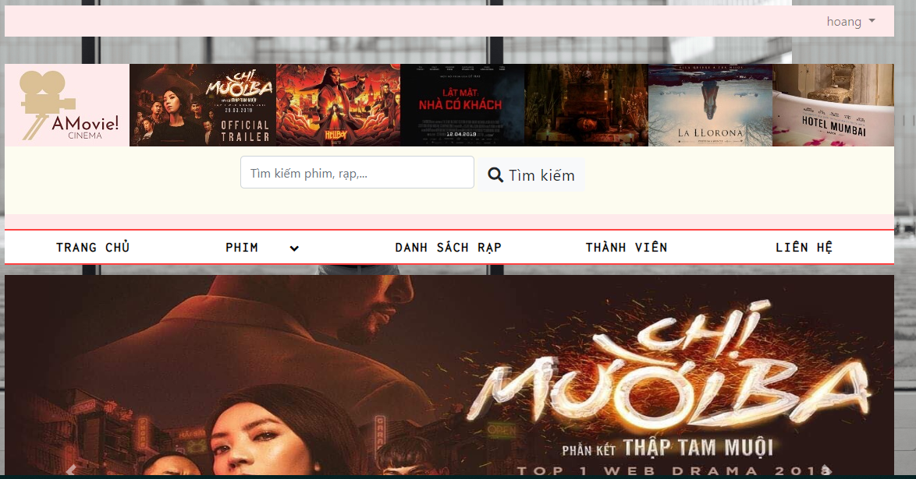

## 5, Thêm, sửa, xóa thông tin phim (dành cho tài khoản rạp)

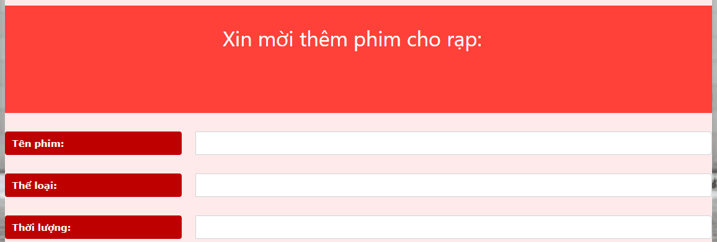

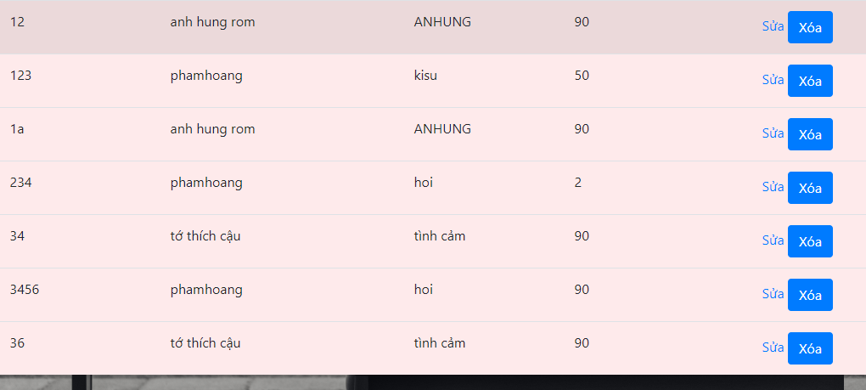

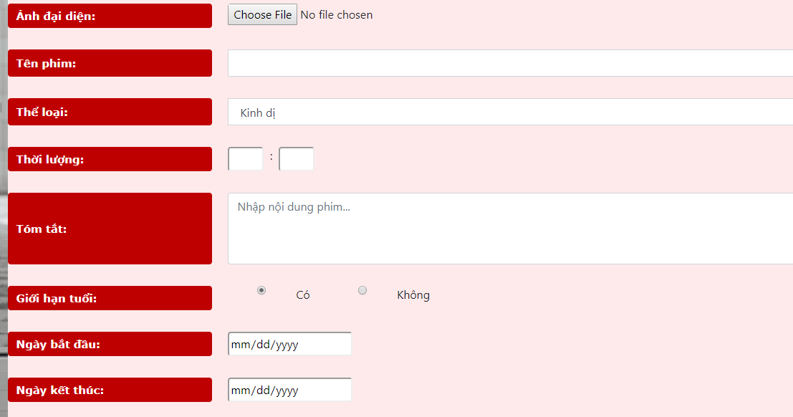

## 6, Thêm suất chiếu

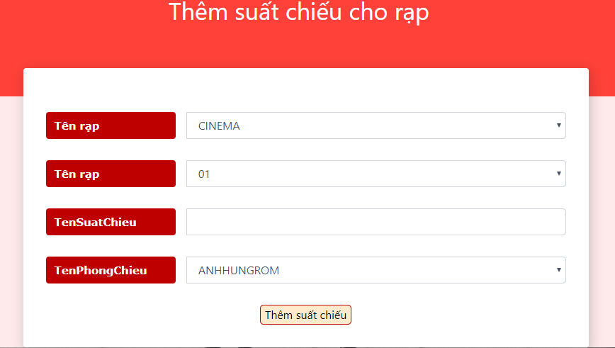

## 7, Mua vé (dành cho tài khoản khách hàng)

## 8, Xem thông tin phim đang chiếu

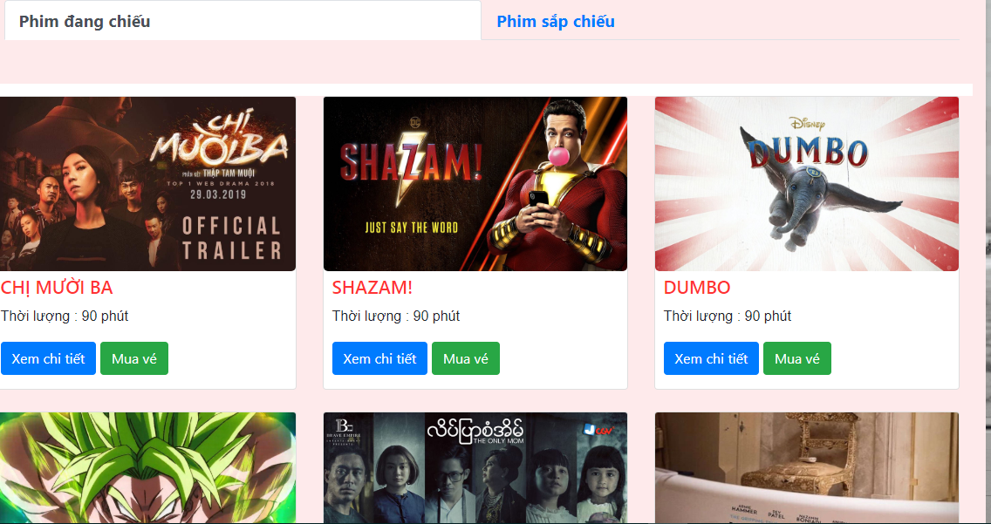

## 9, Xem thông tin phim sắp chiếu

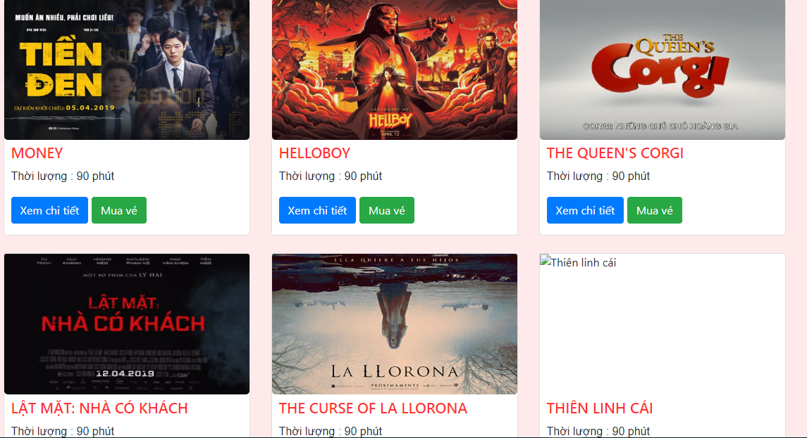

## 10, Layout liên hệ

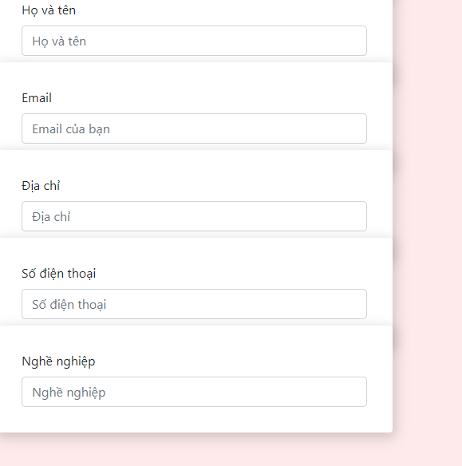

## 11. Layout danh sách rạp

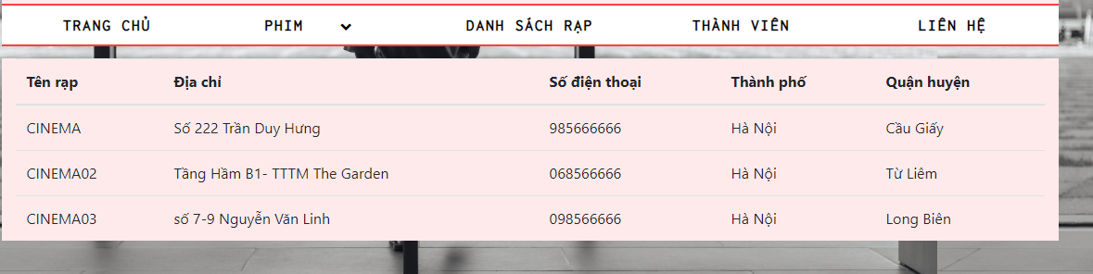

## 12. Danh sách thành viên

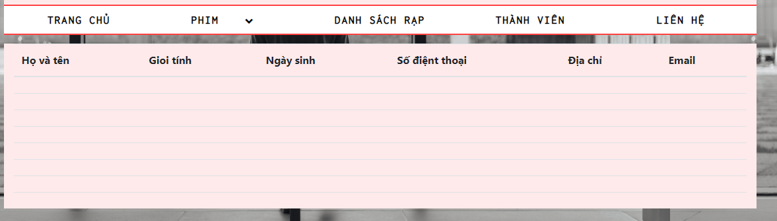

# V, Kết luận

Thông qua việc hợp tác để hoàn thành bài tập lớn lần này nhóm chúng em đã thực hiện được những tính năng cho trang web đặt vé xem phim bao gồm:

* Chức năng đăng ký
* Chức năng đăng nhập
* Đổi mật khẩu
* Giao diện trang chủ
* Thêm suất chiếu
* Đặt vé
* Xem thông tin phim đang chiếu
* Xem thông tin phim sắp chiếu
* Layout liên hệ

## 1, Kinh nghiệm đã tiếp thu

Thông qua bài tập lớn lần này, các thành viên trong nhóm cơ bản đã rút cho mình những bài học kinh nghiệm như sau:

***Về kỹ năng mềm:***

Các thành viên cơ bản đã được trau dồi, rèn luyện kỹ năng làm việc nhóm, biết đưa ra ý kiến, góp ý, xây dựng ý tưởng để đạt được mục tiêu đề ra. Đặc biệt các thành viên đã từng bước nâng cao kỹ năng trình bày, đưa ra ý tưởng từ đó phát triển năng lực giao tiếp giữa các thành viên trong nhóm.

Ngoài kĩ năng làm việc nhóm, các thành viên cũng được trau dồi kỹ năng cá nhân, bước đầu làm quen với quy trình kỹ thuật lập trình chuyên nghiệp. Tuy nhiên do các thành viên mới chỉ làm quen với quy trình nên vẫn còn nhiều chỗ thiếu sót, hạn chế

***Về kỹ năng chuyên môn:***

Thông qua bài tập lớn lần này, các thành viên trong nhóm trau dổi được kỹ năng phân tích thiết kê hệ thống, đi sâu vào tìm hiểu cách vẽ biểu đồ usecase biểu đồ tuần tự…

Các thành viên trong nhóm bước đầu làm quen với mảng lập trình web, làm quen với các ngôn ngữ front-end như: HTML, CSS, Javascript các thư viện Boostrap, Jquery.. và đặc biệt tiến tới làm quen với ngôn ngữ lập trình back-end PHP và đi sâu vào tìm hiểu một framework của nó là Lavarel.

Bài tập lớn đặt những nền mình đầu tiên trong nền tảng kiến thức của sinh viên về lập trình MVC, bước đầu làm quen với Model, Controller, View từ đó sinh viên có thể chọn cho mình những hướng đi riêng, những ngôn ngữ khác theo mô hình MVC

Ngoài ra, việc sử dụng MySQL- thứ công cụ lưu trữ dữ liệu không thể thiếu trong công việc lập trình giúp sinh viên củng cố kiến thức về cơ sở dữ liệu, cách lưu trữ dữ liệu, thêm sửa xóa dữ liệu một cách hợp lý

## 2, Kết quả đạt được

Cơ bản hoàn thành trang web đặt vé xem phim với các chức năng cơ bản.

Có một số kiến thức nền tảng sử dụng các ngôn ngữ front-end: HTML, CSS, các thư viện: Jquery, Boostrap…

Bước đầu làm quen với mô hình lập trình MVC nói chung và lập trình back-end bằng ngôn ngữ PHP theo mô hình MVC

## 3, Hướng phát triển

Với nỗ lực của bản thân, nhóm đồ án đã cố gắng hoàn thành yêu cầu đề tài. Do mới làm quen với mô hình lập trình MVC cũng như làm quen với các ngôn ngữ mới nên trang web chỉ bao gồm các chức năng cơ bản nhất. Trong hệ thống vẫn còn nhiều hạn chế. Giao diện vẫn còn chưa được chỉnh chu về mặt thiết kế.

Nhóm đề tài hướng phát triển website trở thành một website đặt vé chuyên nghiệp. Cung cấp đầy đủ các tính năng của một trang web đặt vé. Ngoài ra trong tương lai, nhóm có thể phát triển thêm các chức năng gửi email về email đăng ký, gửi tin nhắn về số điện thoai đăng ký thông tin vé mà người dùng đặt, hay phức tạp hơn nữa là liên kế với một bên thứ ba để hoàn thành việc thanh toán online qua các loại ví điện tử hay tài khoản ngân hàng.

Ngoài ra trang web cũng cần có một giao diện mới hơn, thân thiện hơn và có tính thẩm mỹ cao hơn bằng việc sử dụng các mẫu pattern chuyên nghiệp dành cho nhà phát triển…